МИНИСТЕРСТВО НАУКИ И ВЫСШЕГО ОБРАЗОВАНИЯ РОССИЙСКОЙ ФЕДЕРАЦИИ ФЕДЕРАЛЬНОЕ ГОСУДАРСТВЕННОЕ БЮДЖЕТНОЕ ОБРАЗОВАТЕЛЬНОЕ УЧРЕЖДЕНИЕ ВЫСШЕГО ОБРАЗОВАНИЯ «БЕЛГОРОДСКИЙ ГОСУДАРСТВЕННЫЙ ТЕХНОЛОГИЧЕСКИЙ УНИВЕРСИТЕТ им. В.Г.ШУХОВА»

(БГТУ им. В.Г.Шухова)

**Лабораторная работа №3**

дисциплина «Технологии web-программирования»

тема: «Backend. PHP»

Выполнил: студент группы ВТ-42

Егоров В.Ю.

Проверил:

Картамышев С.В.

Белгород 2021

**Цель работы:** познакомиться с основами разработки на языке php. Познакомится с основами разработки backend приложения, в частности с использованием серверных фреймворков. Научиться составлять API системы.

**Выполнение**

Запустили докер, проверили, что все работает. Загрузили Laravel. Перместили все важные папки в основную untitled.

Написали контроллер ProductController.php. И прописали 2 его метода в api.php.

Это методы list, который пока возвращает пустой список. И метод info, который дает информацию о выбранном курсе.

Прилагаю скрин проекта и коды.

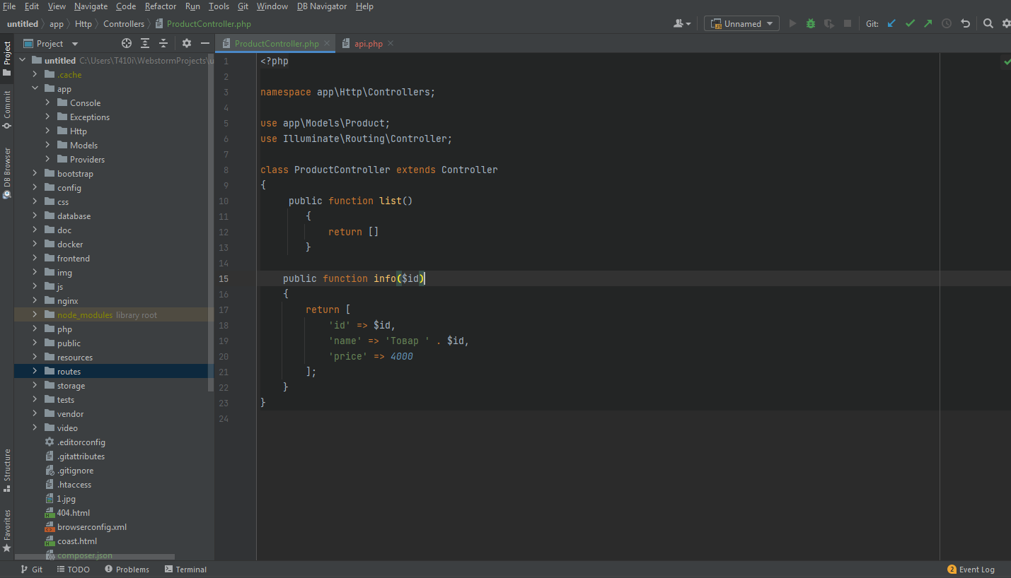

ProductController.php

<?php  
  
namespace app\Http\Controllers;  
  
use app\Models\Product;  
use Illuminate\Routing\Controller;  
  
class ProductController extends Controller  
{  
 public function list()  
 {  
 return []  
 }  
  
 public function info($id)  
 {  
 return [  
 'id' => $id,  
 'name' => 'Товар ' . $id,  
 'price' => *4000* ];  
 }  
}